**Evaluación de la bicicleta eléctrica para entrega de documentos y paquetería liviana en la ciudad de Cuenca**

**Evaluation of electric bicycle for delivery of documents and light parcels in the city of Cuenca**

Gustavo Álvarez Coello1, Oscar Serrano Guevara2, Alfredo Arias Rojas3

1,2,3 Universidad del Azuay, Av. 24 de mayo y Hernán Malo, Cuenca, Ecuador

**Correspondencia Autores:** galvarezc@uazuay.edu.ec1,ua063254@uazuay.edu.ec2, [ua074802@uazuay.edu.ec3](mailto:ua074802@uazuay.edu.ec3).

**Recibido:** octubre 2017, **Publicado:** diciembre 2017

***Resumen--*** El presente estudio realiza una recopilación bibliográfica sobre el uso de medios de transporte sostenible para la entrega de documentos y paquetería liviana en diferentes ciudades del mundo, en donde se obtienen resultados positivos en cuanto a costos y emisiones contaminantes. De acuerdo a esos casos de estudio; se realiza un análisis en la empresa local de entrega de paquetería, donde se evalúa simultáneamente una motocicleta de entrega contra dos bicicletas eléctricas; obteniendo un consumo energético 12 veces menor; y 18 veces menos emisiones de CO2. Se concluye así que la bicicleta eléctrica sí puede ser utilizada para la entrega de paquetería liviana en las áreas urbanas de la ciudad.

***Palabras Clave--*** *Bicicleta eléctrica, consumo energético, costos, emisiones de CO2, entrega de paquetería, motocicleta, movilidad alternativa.*

***Abstract*--** This study examines a bibliographical compilation of the use of sustainable transport means for the delivery of documents and light parcels in different cities of the world, obtaining positive results in terms of costs and pollutant emissions. According to these case studies, an analysis was carried out at a local delivery company. A simultaneous evaluation of its delivery motorcycle against two electric bicycles was conducted, obtaining 12 times less energy consumption, and 18 times less CO2 emissions. It is concluded that the electric bicycle can be used for light parcels delivery in the city urban areas.

***Keywords--*** *Electric bicycle, energy consumption, costs, CO2 emissions, parcel delivery, motorcycle alternative mobility.*

***I*. Introducción**

En Ecuador, existen aproximadamente dos millones de vehículos motorizados matriculados; dos veces más que en el año 2008 [1]. Este crecimiento implica el aumento de la demanda energética en Ecuador y que, por ende, el sector donde más consumo de energía exista sea el de transporte, constituyendo aproximadamente un 42% del total de esa demanda.

Además, la gasolina y diésel representan el 86% de la fuente de energía usada por el sector transporte; mientras que, la electricidad constituye solamente el 0,01% [2].

El crecimiento del parque vehicular además de provocar incremento de tráfico y tiempo de traslado, también se deriva en aumento de emisiones de varios contaminantes hacia el ambiente por parte de las fuentes móviles, entre ellos, el CO2, que en el sector transporte figura un 39% del total de sus emisiones [2].

# El parque automotor en Cuenca presenta una tasa de crecimiento anual del 6% desde el año 2012; mientras que, las emisiones de CO2, con respecto al tráfico vehicular son el 49% [3].

# El servicio de envío, recepción y entrega de correspondencias y paquetes, tiene una tasa de crecimiento del 2,9% anual, aproximadamente tres millones de empleados y 768 mil establecimientos alrededor del mundo; generado USD. 256 mil millones en ingresos al año [4], todas las compañías dedicadas a esta actividad económica utilizan vehículos motorizados dentro de su dinámica empresarial; aunque en muchas de ellas, en la actualidad, se ha impulsado el uso de medios de transporte alternativos [5].

Empresas de entrega de documentos y paquetería se encuentran presentes desde hace varios años en Ecuador, hasta el año 2005, existían a nivel nacional 233 empresas dedicadas a estas actividades [6].; sin embargo, esta cifra se ha duplicado en la actualidad, llegando a tener alrededor de 500 empresas que brindan servicios afines al envío, recepción y entrega de documentos y paquetería a nivel nacional; mientras que en Cuenca existen 31 empresas dedicadas a este fin [7].

# Una bicicleta eléctrica es un vehículo de propulsión humana que además usa un motor eléctrico de hasta 250W de potencia que brinda asistencia para alcanzar velocidades de hasta 25km/h según homologaciones europeas, aunque en otras partes del mundo se tienen bicicletas eléctricas con motores de mayor potencia y rango de velocidad [8].

El servicio de entrega de documentos y paquetería, también conocido como servicio de courier, consiste en el envío y/o recepción de documentos o paquetes de tamaño o peso limitado a un determinado costo, que puede ser distribuido a nivel nacional e internacional según los requerimientos del cliente.

El concepto de entrega de correspondencias en bicicleta no es nuevo, pues a inicios del siglo XX ya se aplicaba en varias ciudades del mundo; en contraste con la situación actual, la atención se centró en la velocidad; ya que en esa época la sostenibilidad no era un problema [9].

En ciudades europeas, como París, Génova, Milán, Valencia, Berlín, Múnich, etc., es donde se han desarrollado iniciativas o proyectos que promuevan el uso de bicicletas para realizar servicios de entrega de correspondencias en zonas urbanas; pues, es deseable que para el año 2030 las emisiones de CO2 por servicios logísticos urbanos hacia el medio ambiente sean nulas. Además, se ha determinado que aproximadamente el 51% de entregas de correspondencias que se realizan en vehículos motorizados pueden hacerse en una bicicleta [10]. Este cambio de vehículos motorizados a bicicletas eléctricas para la entrega de correspondencias podría hacerse sin aumentar los costos globales y reduciendo externalidades sociales [11].

En ciudades brasileñas como Río de Janeiro, Sao Paulo, Curitiba, etc., existe una empresa que realiza los servicios de entrega de correspondencias en bicicletas convencionales, la misma efectúa la entrega de 1000 correspondencias al mes, por lo que, desde su apertura en julio de 2011, se ha dejado de emitir 17 toneladas de CO2 al ambiente, y se ha generado un ahorro de 30% respecto al método tradicional [12].

En Italia se llevó a cabo parte del proyecto piloto “Pro-e-bike”, el cual promueve el uso de vehículos limpios y energéticamente eficientes como son las bicicletas y motos eléctricas (más conocidas como “E-bikes”), para el reparto de mercancías y pasajeros entre instituciones públicas y privadas, como alternativa a los vehículos dependientes de combustibles fósiles. Durante tres años de prueba se dejaron de emitir aproximadamente 18,3 ton de CO2 y se generó un ahorro de €9.500 [13]-[14].

Este caso de estudio se realiza en una empresa local dedicada a la entrega de paquetería; la cual cuenta con 15 vehículos de cuatro o más ruedas a nivel nacional y dos motocicletas para entrega en Cuenca.

La investigación propone analizar la factibilidad del uso de la bicicleta eléctrica como alternativa para entrega de documentos y paquetería liviana en Cuenca. Mediante la determinación del tiempo de entrega de correspondencias en motocicleta y bicicletas eléctricas. Luego, estimar y cuantificar las emisiones de CO2, así como calcular los costos de consumo de energía y tiempo de traslado durante la entrega de correspondencias. Finalmente, comparar dos tipos de bicicletas eléctricas en el cumplimiento de entrega de documentos y paquetería liviana.

# II. Materiales y métodos

1. ***Materiales***

Se evaluó la entrega de documentos y paquetería liviana simultáneamente entre las motocicletas de entrega de la empresa de paquetería y dos bicicletas eléctricas, una de producción nacional y otra importada, donde sus características se presentan en la Tabla 1.

Los vehículos señalados en la Tabla 1, se instrumentan con un sistema GPS portátil; el cual registra valores de tiempo, posición, velocidad y altitud, a una frecuencia de muestreo de 1 Hz, durante el recorrido. Además, cuenta con una autonomía de funcionamiento de 40 horas aproximadamente. También, se utiliza un medidor de potencia eléctrica capaz de medir la energía eléctrica consumida durante la carga de la batería de las bicicletas eléctricas, con un rango de medición de 0-9999 kWh, alimentado a 110V.

**TABLA 1**

**Vehículos utilizados. Motocicleta Honda Cargo 150 cm3**

|  |  |
| --- | --- |
|  | |
| Potencia de motor | 8,2 kW @ 7000 rpm |
| Bicicleta eléctrica “ecológica suspensión” – 1 | |
|  | |
| Potencia de motor | 250 W |
| Capacidad batería | 36 V 8,8 A |
| Bicicleta eléctrica importada – 2 | |
|  | |
| Potencia de motor | 250 W |
| Capacidad batería | 24 V 10 A |

1. ***Metodología***

El horario de entrega de correspondencias es de 08:00-13h00 [15]. En la figura 1, se puede ver la distribución de áreas para entrega en motocicletas alrededor de la ciudad.

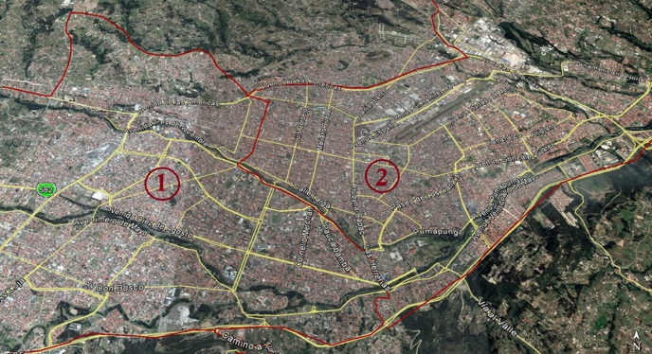

Fig. 1. Distribución de áreas de entrega para motocicletas en la ciudad de Cuenca [16].

El proceso de recolección de datos fue realizado de manera simultánea por las motocicletas de entrega de la compañía y las bicicletas eléctricas; para lo cual, estas últimas fueron equipadas con una caja de 30cm x 30cm x 30cm para el transporte de carga.

Se exportaron de los instrumentos recolectores de datos, GPS; las variables de velocidad, tiempo y altitud para su posterior análisis y así determinar y estimar el tiempo de recorrido, consumo de energía y emisiones de CO2 durante los recorridos de entrega de documentos y paquetería liviana.

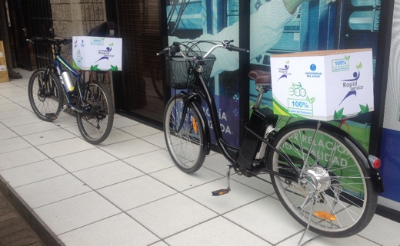

Fig. 2. Bicicletas eléctricas equipadas con caja para transporte de carga.

Como paso previo al análisis mencionado se necesita realizar el proceso de ajuste de datos; con el objetivo de eliminar datos atípicos provocados por la pérdida de señal o el ruido recibido por los instrumentos de medición.

Posteriormente, a través de la física, se procede al cálculo de las variables de distancia, aceleración y pendiente del terreno.

Distancia:

 Ec. (1)

* Aceleración instantánea:

 Ec. (2)

* Pendiente del terreno:

 Ec. (3)

La dinámica del vehículo permite determinar las diferentes fuerzas que actúan y se oponen al movimiento del vehículo [17].; en este caso, motocicleta o bicicleta, y después estimar el consumo energético necesario para movilizar tal vehículo.

“Las resistencias que se oponen al avance de un vehículo en cualquier situación son cuatro, las mismas que pueden o no coexistir al mismo tiempo. La suma de estas resistencias debe ser vencida por una fuerza motriz (Fx) aplicada en el punto de contacto rueda – suelo.” [18] (Ver Figura 3).

* Resistencia al aire:

 Ec. (4)

* Resistencia a la rodadura:

 Ec. (5)

* Resistencia a la pendiente:

 Ec. (6)

* Resistencia a la inercia:

 Ec. (7)

* Fuerza en rueda:

 Ec. (8)

En dónde; es el coeficiente aerodinámico del vehículo a analizar; , densidad del aire en Cuenca; , área frontal de desplazamiento; , velocidad instantánea; , coeficiente de resistencia a la rodadura; , masa total del vehículo, ocupante y carga; , gravedad;  , pendiente del terreno; y, , aceleración instantánea.

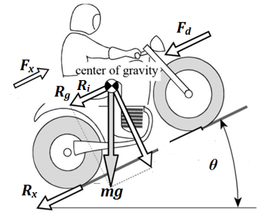

Fig. 3. Fuerzas que actúan en la motocicleta [19].

La potencia de marcha se define como la necesaria en las ruedas motrices para vencer las fuerzas que se oponen a la marcha del vehículo [20].

 Ec. (9)

La energía está dada por el producto entre la potencia obtenida y la variación del tiempo.

 Ec. (10)

Finalmente el consumo de energía se estima a través de la relación entre la sumatoria de los valores positivos de energía instantánea y la eficiencia total entre las ruedas y la fuente de energía; motor de gasolina, para la motocicleta; y el kit eléctrico, para las bicicletas eléctricas.

 Ec. (11)

La cantidad de CO2 emitido a la atmósfera se calcula a través del método de factor de emisión; el cual está dado por la relación entre la cantidad de contaminante y la unidad de actividad; sea esta última, distancia recorrida para la motocicleta, o cantidad de energía eléctrica consumida durante la carga de la batería de las bicicletas eléctricas.

 Ec. (12)

En dónde; , es la cantidad de contaminante; , es el factor de emisión correspondiente, para motocicletas, según la EPA [21].; para el Sistema Nacional Interconectado del Ecuador [22].; y, , es la distancia recorrida en el caso de la motocicleta; o la cantidad de energía eléctrica consumida durante la carga de batería de las bicicletas eléctricas.

Los costos se analizarán por el tiempo de traslado de un lugar a otro durante los recorridos de entrega de correspondencias y el consumo energético de la motocicleta (combustible) y bicicletas eléctricas (energía eléctrica consumida durante la carga de sus baterías).

El volumen de combustible consumido por la motocicleta se calculará a través de la siguiente ecuación; mientras que la energía eléctrica consumida por las bicicletas se medirá con el instrumento indicado en la sección de materiales.

 Ec. (13)

Como indica la Ecuación 16, el volumen de combustible consumido, está dado por la relación entre la energía consumida y el producto de la densidad y el poder calorífico inferior del combustible.

La tarifa del tiempo de traslado está proporcionada por el salario básico unificado en Ecuador, el cual, en la actualidad es de USD 375,00 por cada 160 horas de trabajo [23].; traduciéndolo a USD 0,04 el minuto. Para el combustible se considera el precio de la gasolina “Ecopaís”, la cual en la mayoría de estaciones de servicio se comercializa a USD 1,48 el galón; y para la electricidad, la tarifa de consumo comercial, indicada por la Agencia Nacional de Regulación y Control de Electricidad (ARCONEL) para el año 2017 [24].; la cual varía entre USD 0,092 por cada kWh de energía, si el consumo es menor a 300 kWh; y USD 0,103 cada kWh si el consumo es mayor. Por lo que el costo está dado por el producto entre la tarifa y la variable correspondiente (tiempo, combustible o energía eléctrica consumidos).

 Ec. (14)

1. **Resultados y discusión*.***

Los lugares de entrega de la compañía analizada; en su mayoría, están distribuidos en el casco urbano de la ciudad; por lo que para la medición del tiempo de traslado se consideran tres categorías; lugares ubicados a menos de 1 km, el uno del otro; lugares ubicados entre 1 km y 2 km o los lugares ubicados a más de 2 km.

Del 100% de traslados de un lugar a otro; en promedio, el 58,88% corresponde entre lugares ubicados a menos de 1 km; a los cuales se llega más rápido en bicicleta eléctrica. Para rangos de distancia mayores existe una diferencia máxima de tres minutos entre la motocicleta y la bicicleta eléctrica #2; la cual al ser más pesada y tratarse de un modelo urbano, es más lenta; estos resultados se muestran en la Figura 4.

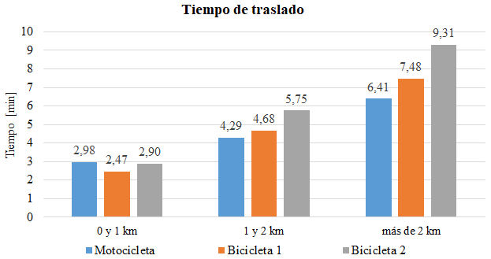

Fig. 4. Resultados de tiempo de traslado en recorrido de entrega entre diferentes lugares de entrega.

El consumo de energía, en promedio es 12 veces mayor en motocicleta que en bicicleta eléctrica; como indica la Figura 5.

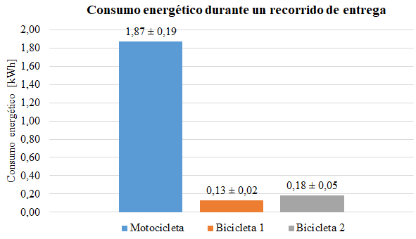

Fig. 5.Resultados de consumo energético durante recorridos de entrega.

Durante la carga de la batería de las bicicletas eléctricas se tiene que la bicicleta #2 consume 25% más energía eléctrica; tal como se muestra en la Figura 6.

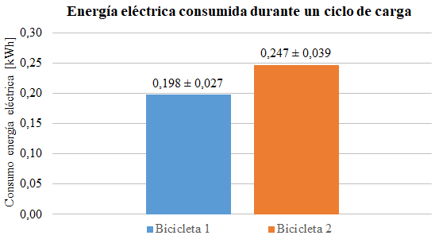

Fig. 6. Resultados de consumo de energía eléctrica durante la carga de la batería de las bicicletas.

En cada recorrido de entrega de correspondencias se tiene una distancia promedio de 17,57km, obtenidos a través del análisis de datos; esto da que la cantidad de CO2 emitido por la motocicleta durante una jornada de entrega es 18,58 veces mayor, que la cantidad emitida durante la generación de energía eléctrica de carga de las baterías de las bicicletas para cumplir con ese recorrido; estos resultados se muestran en la Figura 7.

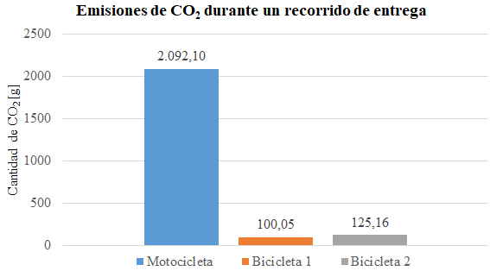

Fig. 7. Promedio de emisiones de CO2 durante un recorrido de entrega.

En la Tabla 2 se muestran los resultados de número de recorridos y tiempo promedio para las entregas de correspondencias entre los diferentes lugares según la distancia correspondiente; en ella se observa que en su mayoría son viajes entre lugares separados menos de 1km a los cuales resulta más rápido, y por ende más barato, llegar en bicicleta eléctrica; sin embargo, esa diferencia de costo, se equilibra al analizar los recorridos entre lugares separados distancias mayores como indica la Figura 8.

**TABLA 2**

**Tiempo promedio y número de recorridos de entrega de correspondencias.**

|  |  |  |  |
| --- | --- | --- | --- |
| **Rango de distancia** | **# de recorridos** | **Vehículo** | **Tiempo promedio [min]** |
| 0 y 1 km | 10 | Motocicleta 1 | 2,98 |
| Bicicleta 1 | 2,47 |
| Bicicleta 2 | 2,90 |
| 1 y 2 km | 4 | Motocicleta 1 | 4,29 |
| Bicicleta 1 | 4,68 |
| Bicicleta 2 | 5,75 |
| Más de 2 km | 3 | Motocicleta 1 | 6,41 |
| Bicicleta 1 | 7,48 |
| Bicicleta 2 | 9,31 |

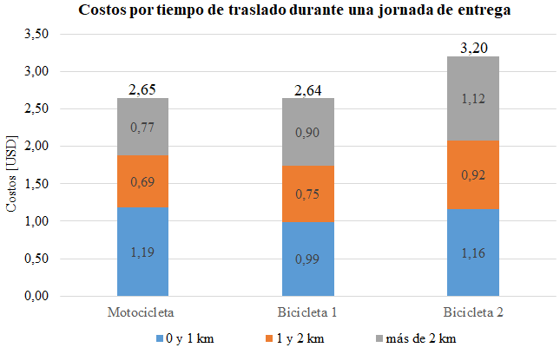

Fig.8. Costos por tiempo de traslado.

Los costos por consumo energético, son estimados a través del producto de los resultados de energía consumida durante el recorrido en la motocicleta o la carga de la batería de las bicicletas eléctricas (ver Figuras 5 y 6) y la tarifa que rige para la respectiva fuente de energía (gasolina o electricidad).

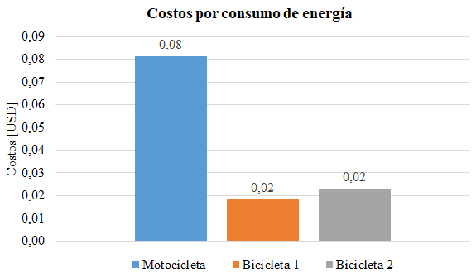

Fig. 9. Costos por consumo de energía.

Como señala la Figura 9 existe una relación promedio de 4:1 entre la motocicleta y las bicicletas eléctricas en cuanto a consumo energético; al realizar una proyección mensual (20 días laborables), y 12 meses al año; se tendría USD 19,20 para la motocicleta y USD 4,80 para la bicicleta eléctrica.

Al incluir los valores de mantenimiento de la motocicleta, aproximadamente USD 56,00 cada tres meses, matrícula USD 100,00 al año [25] y licencia de conducir USD 65,00 por cinco años [26], es decir, anualmente USD 13,00; se tuviera el total indicado en la Tabla 3, que también analiza un mantenimiento de USD 5,00 al mes para la bicicleta eléctrica; obteniendo así, una diferencia de costos como se muestra en la Figura 10.

**TABLA 3**

**Resumen de costos anuales comparando los requerimientos de una motocicleta y una bicicleta eléctrica.**

|  |  |  |
| --- | --- | --- |
| **Parámetro** | **Costos anuales - [USD]** | |
| **Motocicleta** | **Bicicleta eléctrica** |
| **Consumo energético** | 19,20 | 4,80 |
| **Mantenimiento** | 224,00 | 60,00 |
| **Matrícula** | 100,00 | - |
| **Licencia de conducir** | 13,00 | - |
| **Total** | **356,20** | **64,80** |

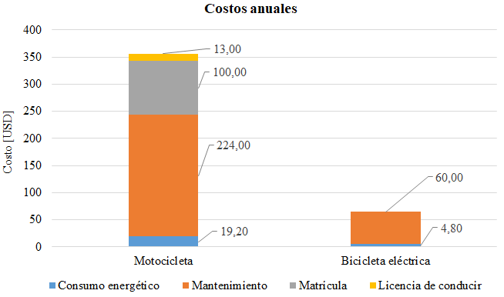

Fig. 10. Comparación de costos anuales.

# CONCLUSIONES

* Según el tamaño de la carga y los lugares de entrega a los que acuden las motocicletas de la compañía; el 88% de entregas pueden hacerse en bicicleta eléctrica.
* El tiempo de traslado para entre lugares de entrega separados menos de 1 km es en promedio 17% menor en bicicleta eléctrica; y para lugares a mayor distancia se tiene una diferencia máxima de tres minutos.
* La motocicleta consume en promedio 12 veces más energía y emite 18 veces más CO2 que la bicicleta eléctrica.
* Se tiene un ahorro estimado anual de USD 291,40; si se consideraran las dos motocicletas, ese ahorro sería USD 582,80.
* La bicicleta eléctrica de producción nacional consume 25% más energía eléctrica que la bicicleta importada, además en esta se puede acudir más rápido a los diferentes lugares de entrega.

# Recomendaciones

* Realizar la entrega de documentos y paquetería liviana en las áreas urbanas de la ciudad; para las entregas en otros lugares, seguir utilizando la motocicleta o realizarlas en los camiones de la empresa.
* Tomar en cuenta las diferentes señales de tránsito; como cruzar semáforos en rojo con precaución, evitar circular en contravía, circular por la derecha.
* Asegurar la bicicleta eléctrica y la caja de transporte de carga al momento de entregar correspondencia y no dejarla en lugares fuera de vista del responsable.
* Considerar los resultados obtenidos en este trabajo; y proponer el diseño y construcción de una bicicleta eléctrica de carga (e-cargo bike); pues al tener una bicicleta de mejores características se puede cubrir un mayor rango de servicios (correspondencias, comida, medicinas, repuestos, etc.).

**Referencias.**

1. INEC. (2016). Anuario de estadística de transporte 2015. Quito. Recuperado de https://goo.gl/BpbdHp
2. MICSE. (2016). Balance energético nacional 2015. Quito. Recuperado de https://goo.gl/JkUn1p
3. EMOV. (2016). Rendición de cuentas 2015. Cuenca. Recuperado de https://goo.gl/UuNtdh
4. IBISWorld. (2016). Global Courier & Delivery Services: Market Research Report. Recuperado de <https://goo.gl/v93RfB>
5. Potvin, A., Sysoeva, N., Rai, J., & Colomb, M. (2016). Global shippers GDP Growth from Developing Nations & the Rise of E-Commerce will Stimulate Demand for Courier & Delivery Services.
6. Cárdenas, J. (2012). Creación de una empresa de servicios de courier en la parroquia Eloy Alfaro del cantón Quito. Universidad Central del Ecuador. Recuperado de http://www.dspace.uce.edu.ec/bitstream/25000/755/1/T-UCE-0003-28.pdf
7. Supercías. (2017). Compañías por actividad económica. Quito.
8. Johnson, M., & Rose, G. (2015). Extending life on the bike: Electric bike use by older Australians. Journal of Transport and Health, 2(2), 276–283.
9. Maes, J., & Vanelslander, T. (2012). The use of bicycle messengers in the logistics chain, concepts further revised, 39, 409–423.
10. Benedicte, S., & Rzewnicki, R. (2015). Recomendaciones de la logística de bicicleta para ciudades. Brussels.
11. Conway, A., & Koning, M. (2016). Los buenos efectos del ciclismo para entrega de correspondencias: Lección de París. Case Studies on Transport Policy.
12. Ecobike. (2017). Sua entrega diária mais verde. Recuperado el 01 de marzo, 2017, de http://ecobikecourier.com.br/
13. Jorna, R., & Mallens, M. (2013). Promoviendo bicicletas y escúteres eléctricos para la entrega de mercancías y transporte de pasajeros en zonas urbanas. Recuperado de https://goo.gl/GbjWxq
14. Nocerino, R., Colorni, A., Lia, F., & Luè, A. (2016). Bicicletas y escúteres eléctricos para logística inteligente: Sostenibilidad ambiental y económica en el proyecto piloto italiano Pro e-bike. Transportation Research Procedia, 14, 2362–2371.
15. Rapid Service. (2017). Recuperado de http://rapidservice.com.ec/
16. Google. (2017). Mapa de Cuenca.
17. Gillespie, T. (1992). Fundamentals of vehicle dynamics. Warrendale: Society of Automotive Engineers.
18. Cascajosa, M. (2005). Ingeniería de vehículos. (AlfaOmega, Ed.) (2nd ed.). México.
19. Cossalter, V. (2006). Motorcycle Dynamics. Padova.
20. Bosch, R. (1999). Manual de la técnica del automovil (3rd ed.). Barcelona: Reverte.
21. EPA. (2015). Emission Factors for Greenhouse Gas Inventories. Retrieved from http://bit.ly/2p1hiAI
22. MAE. (2013). Factor de Emisión de CO2 del Sistema Nacional Interconectado del Ecuador (Vol. 1). Quito.
23. Ministerio del Trabajo. (2017). Acuerdo Ministerial 0300. Quito. Recuperado de https://goo.gl/LJQbcf
24. ARCONEL. (2016). Pliego tarifario para las empresas eléctricas, 16. Recuperado de https://goo.gl/x5B4D9
25. SRI. (2017). Matriculación Vehicular. Recuperado de https://sri.gob.ec
26. ANT. (2017). Licencia tipo A. Recuperado de http://www.ant.gob.ec/index.php/licencias/160-licencias-de-conducir-tipo-a-por-primera-vez#.WWznNeg19PY